Listas Duplamente Encadeadas
Uma lista duplamente encadeada é uma seqüência de nós, onde cada nó contém um objeto de algum tipo, o endereço do nó seguinte e o endereço do nó anterior. Supondo que os objetos armazenados nos nós são do tipo int, a estrutura de cada nó de uma tal lista pode ser definida assim:

N:
N: | anterior | conteúdo | próximo

Se N é um nó, então N.conteudo é o conteúdo do nó, N.proximo é o endereço do próximo nó e N.anterior é o endereço do nó anterior.

Como uma lista é composta por um conjunto de nós, portanto, podemos dizer que a Lista L está composta da seguinte maneira:

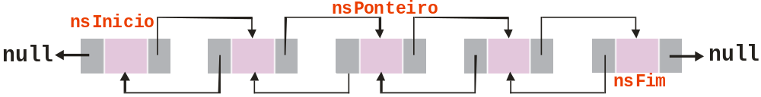

Observe que a lista acima possui 5 nós, ou seja, possui tamanho igual a 5.
// Nó Duplamente Encadeado
public class NoDuplaInt {
private NoDuplaInt nsAnterior;
private NoDuplaInt nsProximo;
private int iElemento;
// Construtor 1
public NoDuplaInt() {
iElemento = 0;
nsAnterior = null;
nsProximo = null;
}
// Construtor 2
public NoDuplaInt(int iE, NoDuplaInt nsA, NoDuplaInt nsP) {
iElemento = iE;
nsAnterior = nsA;
nsProximo = nsP;
}
// método setPrevious
void setPrevious(NoDuplaInt nsA) {
nsAnterior = nsA;
}
// método setNext
void setNext(NoDuplaInt nsP) {
nsProximo = nsP;
}
// método getElement
int getElement() {
return iElemento;
}
// método getPrevious
NoDuplaInt getPrevious() {
return nsAnterior;
}
// método getNext
NoDuplaInt getNext() {
return nsProximo;
}
} // Fim da classe
// Listas Duplamente Encadeadas
public class ListaDE {
// Atributos da classe
private NoDuplaInt nsInicio;
private NoDuplaInt nsFim;
private NoDuplaInt nsPonteiro;
private int iTamanho;
// Construtor
public ListaDE() {
nsInicio = null;
nsFim = null;
nsPonteiro = null;
iTamanho = 0;
}
// Método inserirAoFinal
public boolean inserirAoFinal(int iI) {
NoDuplaInt nsNovo = new NoDuplaInt(iI, null, null);
if (iTamanho == 0) {
nsInicio = nsNovo;
nsFim = nsNovo;
nsPonteiro = nsNovo;
}
else {
nsFim.setNext (nsNovo);
nsNovo.setPrevious(nsFim);
nsFim = nsNovo;
nsPonteiro = nsInicio;
}
iTamanho++;
return true;
}
// Método RemoverDoFinal
public int removerDoFinal() {
int iI = nsFim.getElement();
if (iTamanho == 1) {
nsInicio = null;
nsFim = null;
nsPonteiro = null;
iTamanho--;
return iI;
}
else {
nsFim = nsFim.getPrevious();
nsFim.setNext(null);
nsPonteiro = nsInicio;
iTamanho--;
return iI;
}
}
// Método ehVazia
public boolean ehVazia() {
if (iTamanho == 0) return true;
else return false;
}
// Método ehPrimeiro
public boolean ehPrimeiro() {
if (nsPonteiro.getPrevious() == null) return true;
else return false;
}
// Método ehUltimo
public boolean ehUltimo() {
if (nsPonteiro.getNext() == null) return true;
else return false;
}
// Método apresentarAtual
public int apresentarAtual() {
return nsPonteiro.getElement();
}
// Método apresentarProximo
public int apresentarProximo() {
nsPonteiro = nsPonteiro.getNext();
return nsPonteiro.getElement();
}
// Método apresentarAnterior
public int apresentarAnterior() {
nsPonteiro = nsPonteiro.getPrevious();
return nsPonteiro.getElement();
}
} // Fim da classe

